高三物理第7周自学园地
第一课时 功和功率
王志刚
【要点分析】
本专题涉及的内容是动力学内容的继续和深化，是高中物理的重点，也是高考考查的重点之一。涉及功和能的高考题年年有、份量重，常常与平抛运动、圆周运动、热学、电磁学等知识的综合。试题情景、物理过程较复杂，难度也较大。分析这类问题时，应首先建立清晰的物理情景、抽象出物理模型、选择物理规律、建立方程进行求解。
08年高考对本课时的要求是：
⑴确切理解功和功率的含义。力和运动的位移、速度分析是解决问题的基础，瞬时功率对应某一状态，平均功率对应某一过程；理解功的标量性、相对性，重力做功、摩擦力做功的特点。解题时应注意参考系的选择，力的作用点位移的分析等。
⑵对恒力做功，要注意力和力的方向上位移的分析；对变力做功要转化为恒力做功。另外，化曲为直、微元分析等也是解决变力做功的重要方法。
⑶对于功和功率与生产、生活、科技等相结合的问题，应将实际问题转化为物理模型。对交通工具的启动问题，应注意分析以恒定加速度启动和以恒定功率启动两种方式的区别与联系。
⑷综合问题中功和功率的求解要联系牛顿运动定律、能量的知识来分析。在研究对象为系统的问题中，要清楚内力做功、外力做功的区别与联系。
【典型例题】
【例1】如图所示，质量为m的小球用长L的细线悬挂而静止在竖直位置。在下列三种情况下，分别用水平拉力F将小球拉到细线与竖直方向成θ角的位置。在此过程中，拉力F做的功各是多少？
⑴用F缓慢地拉；⑵F为恒力；⑶若F为恒力，而且拉到该位置时小球的速度刚好为零。可供选择的答案有：
θ
L
m
F
A.$\text{FL}\text{cos}θ$ B.$\text{FL}\text{sin}θ$
C.$\text{FL}\left(1−\text{cos}θ\right)$ D.$\text{mgL}\left(1−\text{cos}θ\right)$

【例2】某商场安装了一台倾角为30°的自动扶梯，该扶梯在电压为380V的电动机带动下以0.4m/s的恒定速率向斜上方移动，电动机的最大输出功率为4.9kw。不载人时测得电动机中的电流为5A，若载人时传送梯的移动速度和不载人时相同，设人的平均质量为60kg，则这台自动扶梯可同时乘载的最多人数为多少？（g=10m/s²）。

【例3】一列火车由机车牵引沿水平轨道行使，经过时间t，其速度由0增大到V 。已知列车总质量为M，机车功率P保持不变，列车所受阻力f为恒力。求：这段时间内列车通过的路程。

【例4】额定功率为80km，质量为2.0t的汽车，在平直公路上行驶。在汽车的速度v≤10m/s时，汽车受到的阻力保持不变，当v＞10m/s时，阻力与速度成正比f=kv=200v(N)。问：
（1）汽车的最大行驶速度多大？
（2）如果汽车的速度为10m/s时，发动机的功率为额定功率，此时的加速度为多大？
（3）如果速度达到10m/s以前，汽车做匀加速直线运动，达到10m/s后保持发动机功率为额定功率，那么汽车做匀加速运动的时间多长？

第一课时 功和功率答案:
例1 解析：⑴若用F缓慢地拉，则显然F为变力，只能用动能定理求解。F做的功等于该过程克服重力做的功。选D
⑵若F为恒力，则可以直接按定义求功。选B
⑶若F为恒力，而且拉到该位置时小球的速度刚好为零，那么按定义直接求功和按动能定理求功都是正确的。选B、D
在第三种情况下，由$\text{FL}\text{sin}θ$=$\text{mgL}\left(1−\text{cos}θ\right)$，可以得到$\frac{F}{\text{mg}}=\frac{1−\text{cos}θ}{\text{sin}θ}=\text{tan}\frac{θ}{2}$，可见在摆角为$\frac{θ}{2}$时小球的速度最大。实际上，因为F与mg的合力也是恒力，而绳的拉力始终不做功，所以其效果相当于一个摆，我们可以把这样的装置叫做“歪摆”。
例2 解析：电动机的电压恒为380V，扶梯不载人时，电动机中的电流为5A，忽略掉电动机内阻的消耗，认为电动机的输入功率和输出功率相等，即可得到维持扶梯运转的功率为
$P_{0}=\text{380}V×5A=\text{1900}W$
电动机的最大输出功率为 $P_{m}=4\text{.}9\text{kW}$
可用于输送顾客的功率为 $ΔP=P_{m}−P_{0}=3\text{kW}$
由于扶梯以恒定速率向斜上方移动，每一位顾客所受的力为重力mg和支持力$F_{N}$，且F_{N}=mg
电动机通过扶梯的支持力F_{N}对顾客做功，对每一位顾客做功的功率为
P₁=F_{N}vcos=mgvcos(90°-30°)=120W
则，同时乘载的最多人数人$n=\frac{ΔP}{P_{1}}=\frac{\text{3000}}{\text{120}}=\text{25}$人
点评:实际中的问题都是复杂的，受多方面的因素制约，解决这种问题，首先要突出实际问题的主要因素，忽略次要因素，把复杂的实际问题抽象成简单的物理模型，建立合适的物理模型是解决实际问题的重点，也是难点。
解决物理问题的一个基本思想是能量守恒计算。很多看似难以解决的问题，都可以通过能量这条纽带联系起来的，这是一种常用且非常重要的物理思想方法，运用这种方法不仅使解题过程得以简化，而且可以非常深刻地揭示问题的物理意义。
运用机械功率公式P=Fv要特别注意力的方向和速度方向之间的角度，v指的是力方向上的速度。本题在计算扶梯对每个顾客做功功率P时，P₁=F_{n}vcos=mgvcos(90°-30°)，不能忽略cos，角为支持力F_{N}与顾客速度的夹角。
例3 错解：以列车为研究对象，水平方向受牵引力F和阻力f。
据P=F·V可知牵引力 F = P/v ①
设列车通过路程为s，据动能定理有 ②
将①代入②解得
分析:以上错解的原因是对P = F·v的公式不理解，在P一定的情况下，随着v的变化，F是变化的。在中学阶段用功的定义式求功要求F是恒力。
正确解答:以列车为研究对象，列车水平方向受牵引力和阻力。设列车通过路程为s。据动能定理
因为列车功率一定，据$P=\frac{W}{t}$可知牵引力的功率
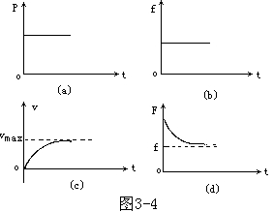
解得
【小结】 发动机的输出功率P恒定时，据P = F·V可知v变化，F就会发生变化。牵动ΣF，a变化。应对上述物理量随时间变化的规律有个定性的认识。下面通过图象给出定性规律。（见图3-4所示）

例4解析:(1)汽车以最大速度行驶时，发动机功率一定是额定功率，而且此时汽车的运动一定是匀速直线运动。设最大速度为v_{m}，汽车牵引力F=P_{额}/v，阻力f=kv_{m}，匀速运动时有 F=f
所以
(2)加速度由牛顿第二定律求出
a=$\frac{F−f}{m}$①
v=10m/s时的牵引力和阻力分别是： ② f=kv③
由①②③式得出
（3）在速度达到10m/s以前，阻力保持不变，匀加速直线运动就意味着牵引力不变而功率增大，而功率的最大值应是额定功率，因此匀加速直线运动的时间有一限度t₀。由前述分析可知，v=10m/s时，a=3m/s²，此为匀加速直线运动的末速度和加速度，因此
点评:汽车运动的不同阶段有不同的运动规律，“匀加速直线运动”、“功率为额定功率”、“最大速度”是不同阶段的运动情况。应在弄清运动情况的基础，运用物理公式。
第二课时 动能定理
要点分析：
动能定理表达式是由牛顿第二定律F=ma和运动学公式V₂²=V₁²+2as推导出来的,但它的应用范围却广泛的多,如变力作用的运动过程、曲线运动问题、 多过程运动问题等，都可以用它来求解。该考点在近年高考中题型各异，重在规律的理解及应用，单独出现以选择题为主，而与其他知识综合出题则多以计算题出现．若是恒力作用下的匀变速直线运动，不涉及加速度和时间，用动能定理求解一般比用牛顿运动定理和运动学公式求解更为简便。利用动能定理求解时，首要问题是要确定过程中哪些力在做功，其次，要合理、正确的选定初、末状态。
典型例题
例1：动能定理求解变力做功
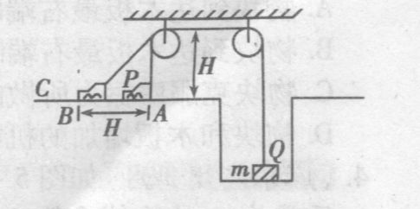
如图所示，一辆汽车通过图中的细绳拉起井中质量为m的物体，开始时，车在A点，绳子已经拉紧且是竖直的，左侧绳长为H。提升时，车加速向左运动，沿水平方向从A经过B驶向c，设A到B的距离也为H，车过B点时的速度为v，求车由A移动到B的过程中，绳Q端的拉力对物体做的功．设绳和滑轮的质量及摩擦力不计，滑轮尺寸不计．

例2：动能定理处理多过程问题（初、末状态的选定）
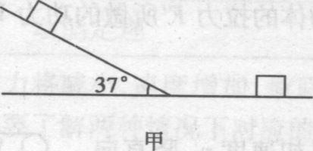
如图所示，物体在离斜面底端4 m处由静止滑下，若动摩擦因数均为o.5，斜面倾角为37°，斜面与平面间由一小段圆弧连接，求物体能在水平面上滑行多远?

例3：动能定理处理往复运动问题
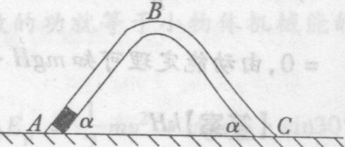
一封闭的弯曲玻璃管处于竖直平面内，其中充满某种液体，内有一个密度为液体密度一半的木块，从管的A端由静止开始运动，木块与管壁间的动摩擦因数μ=0.5，管两壁长AB=cB=L=2m，顶端B处为一小段光滑的圆弧，两壁与水平面成a=37°角，如图所示，求：
(1)木块第一次到达B点时的速度；
(2)木块从开始运动到最后静止通过的路程。

例4：动能定理在电学中的应用
一带正电的小球，系于长为l的不可伸长的轻线一端，线的另一端固定在O点，它们处在匀强电场中，电场的方向水平向右，场强的大小为E。已知电场对小球的作用力的大小等于小球的重力．现先把小球拉到图中的P${}_{1}$处，使轻线拉直，并与场强方向平行，然后由静止释放小球．则小球到达与p${}_{1}$点等高的P${}_{2}$点时速度的大小。
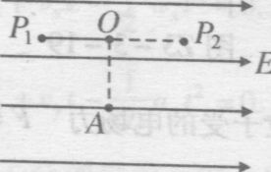

动能定理答案
典型例题:
例1．解析,绳Q端拉力对物体是变力做功，只能用动能定理求解，设P端达B点时左边绳与水平夹角为θ．物体从井底上升的高度为h，速度为v₁，所做的功为W_{F}由动能定理得：

因绳总长不变，θ=45°．物体的速度与车同一时刻沿绳方向的速度相等，如图所示，
解得．
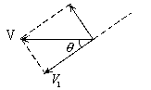
例2.解析, 物体在斜面上受重力mg、支持力F_{N1}、摩擦力F₁的作用，沿斜面加速下滑（因μ＝0.5<tanθ＝0.75），到水平面后，在摩擦力F₂作用下做减速运动，直至停止.
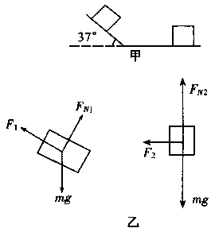
解法一 对物体在斜面上和平面上时进行受力分析，如图所示，知下滑阶段：
$$F_{N1}=\text{mg}\text{cos}\text{37}°\text{，故}F_{1}={μF}_{N1}=μ\text{mg}\text{cos}\text{37}°$$
由动能定理 $\text{mg}\text{sin}\text{37}°⋅s_{1}−μ\text{mg}\text{cos}\text{37}°⋅s_{1}=\frac{1}{2}{\text{mv}}_{1}^{2}$
在水平运动过程中$F_{2}={μF}_{N2}=μ\text{mg}$
由动能定理：$−μ{\text{mgs}}_{2}=0−\frac{1}{2}{\text{mv}}_{1^{2}}$
由、式可得
$s_{2}=\frac{\text{sin}\text{37}°−μ\text{cos}\text{37}°}{μ}s_{1}$$=\frac{0\text{.}6−0\text{.}5×0\text{.}8}{0\text{.}5}×4$m=1.6m.
解法二：物体受力分析同上.
物体运动的全过程中，初、末状态速度均为零，对全过程应用动能定理 $\text{mg}\text{sin}\text{37}°s_{1}−μ\text{mg}\text{cos}\text{37}°s_{1}−μ{\text{mgs}}_{2}=0$
得$s_{2}=\frac{\text{sin}\text{37}°s_{1}−μ\text{cos}\text{37}°s_{1}}{μ}$$=\frac{(0\text{.}6−0\text{.}5×0\text{.}8)×4}{0\text{.}5}$m=1.6m.
例3、【解析】木块受四个力作用，其中重力和浮力的合力竖直向上，大小为F = F_{浮}-mg，而F_{浮} = ρ_{液}Vg = 2ρ_{木}Vg = 2mg，故F = mg．在垂直于管壁方向有：F_{N} = Fcosα = mgcosα，
在平行管方向受滑动摩擦力F_{f} = μN = μmgcosθ，比较可知，Fsinα = mgsinα = 0.6mg，F_{f} = 0.4mg，Fsinα＞F_{f}．故木块从A到B做匀加速运动，滑过B后和滑动摩擦力均为阻力，做匀减速运动，未到C之前速度即已为零，以后将在B两侧管间来回运动，但离B点距离越来越近，最终只能静止在B处．
（1）木块从A到B过程中，由动能定理有：FLsinα-F_{f}L = 1/2mυ代入F、F_{f}各量得υ_{B} = = 2 = 2.83m/s．
（2）木块从开始运动到最终静止，运动的路程设为s，由动能定理有：FLsinα-F_{f}s = △E_{K} = 0
代入各量得s = 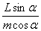= 3m
例4、解析，从P点到最低点A，小球在电场力和重力的合力作用下做匀加速直线运动，由动能定理得
$\frac{1}{2}$mV${}_{A}^{2}$=mgl+Eql=mgl+mgl=2mgl
V${}_{A}$=2$\sqrt{\text{gl}}$
小球绕过A点时，V${}_{A}$的竖直方向速度变为零，只有水平方向速度
V${}_{x}$= V${}_{A}$sin45°=$\sqrt{2\text{gl}}$
小球绕过A点以初速度V${}_{x}$沿圆周运动到P${}_{2}$点，由动能定理可得
$\frac{1}{2}$mV${}_{p2}^{2}$-$\frac{1}{2}$mV${}_{x}^{2}$=Eql-mgl
得 v${}_{p2}$=$\sqrt{2\text{gl}}$
第三课时 机械能守恒定律
要点分析：
机械能守恒定律是能量守恒定律在机械运动范围内的具体体现，是能量守恒的特殊形式，机械能守恒定律既是中学物理教学中的重点又是高考的热点。对机械能守恒定律条件的理解可从以下二个方面入手：
(1)从力做功的角度入手，若系统所受外力不做功，或做功的代数和为零，且内力中只有重力、弹力做功，或其他力做功但做功的代数和为零，则系统的机械能守恒。
(2)从能的角度入手： 如果系统中的物体只有动能和势能之间的转化，没有其他形式能的转化，则系统的机械能守恒。
典型例题
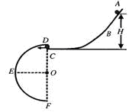
例1．如图所示，ABC和DEF是在同一竖直平面内的两条光滑轨道，其中ABC的末端水平，DEF是半径为r=0.4m的半圆形轨道，其直径DF沿竖直方向，C、D可看作重合。现有一可视为质点的小球从轨道ABC上距C点高为H的地方由静止释放.
（1）若要使小球经C处水平进入轨道DEF且能沿轨道运动，H至少要有多高？
（2）若小球静止释放处离C点的高度h小于（1）中H的最小值，小球可击中与圆心等高的E点，求h。（取g=10m/s²）

例2．(15分)如图所示，物块A的质量为M，物块B、C的质量都是m，并都可看作质点，且m＜M＜2m。三物块用细线通过滑轮连接，物块B与物块C的距离和物块C到地面的距离都是L。现将物块A下方的细线剪断，若物块A距滑轮足够远且不计一切阻力。求：
A
C
B
L
L
（1）物块A上升时的最大速度；
（2）物块A上升的最大高度。

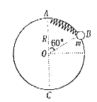
例3. 如图所示，一个质量m＝0.2kg的小球系于轻质弹簧的一端，且套在竖立的圆环上，弹簧的上端固定于环的最高点A，环的半径R＝0.50m。弹簧的原长l₀=0.50m，劲度系数K=4.8N/m。若小球从图示位置B点由静止开始滑动到最低点C时，弹簧的弹性势能E=0.60J
求：（1）小球到C点时速度v_{c}的大小；
（2）小球在C点对环的作用力。（g取10m/s²）

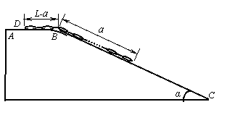
例4． 如图所示，AB为光滑的水平面，BC是倾角为α的足够长的光滑斜面(斜面体固定不动)。AB、BC间用一小段光滑圆弧轨道相连。一条长为L的均匀柔软链条开始时静止的放在ABC面上，其一端D至B的距离为L－a。现自由释放链条，则：
⑴链条下滑过程中，系统的机械能是否守恒？简述理由；
⑵链条的D端滑到B点时，链条的速率为多大？

第三课时 机械能守恒定律答案
典型例题
例1．（1）小球从ABC轨道下滑，机械能守恒，设到达C点时的速度大小为。则：
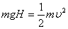…………①
小球能在竖直平面内做圆周运动，在圆周最高点必须满足：
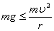…………②
①、②联立并代入数据得：
（2）若，小球过C点后做平抛运动，设球经C点时的速度大小为，则击中E点时：竖直方向：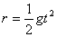………… ③
水平方向：…………④
由机械能守恒有：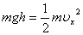…………⑤
联立③、④、⑤并代入数据得
例2．（1）当物体C着地时,M具有最大速度,由机械能守恒得:
2mgL-MgL=$\frac{1}{2}$(2m+M)v_{m}²
解得$v_{m}=\sqrt{\frac{2(2m−M)\text{gL}}{2m+M}}$
（2）若 $M=\sqrt{2}m$ 物体B刚着地时,M的速度为0,到达最高
此时AB为系统机械能守恒: $\frac{1}{2}$(M+m) v_{m}²=MgL-mgL
H=L+L
解得$H=2L$ 若 $M>\sqrt{2}m$
$\frac{1}{2}$(M+m) v_{m}²=MgL₁-mgL₁ H=L+L₁
解得$H=\frac{2\text{mML}}{(2m+M)(M−m)}$
若 $M<\sqrt{2}m$ 物体B着地时,M的速度不为0,仍在升高
$\frac{1}{2}$(M+m) v_{m}²－$\frac{1}{2}$(M+m) v₂²=MgL-mgL
$\frac{1}{2}$Mv₂²＝Mgh H=2L+h
解得$H=\frac{2(4m^{2}+3\text{mM})L}{(2m+M)(M+m)}$

例3. 解：（1）小球在B点时弹簧的长度为
所以在此位置时弹簧处于自然状态，弹簧的弹性势能等于零
小球由B点滑到C点的过程中，系统的机械能守恒，则有
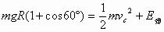
可解得
（2）设环对球在C点的作用力为F，方向竖直向上，如图所示，由牛顿第二定律有
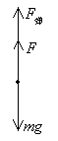
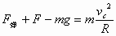
由胡克定律有
由以上两式可解得
由牛顿第三定律可知，球对环的作用力与F等值反向
例４．⑴链条机械能守恒（1分） 因为斜面是光滑的，只有重力做功，符合机械能守恒的条件(2分，只说光滑不得分)
⑵设链条质量为m：始末状态的重力势能变化可认为是由L－a段下降高度h引起的，即：
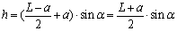（3分）而该部分的质量为：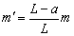 （2分）
即重力势能变化量为：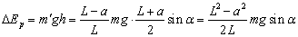 （2分）
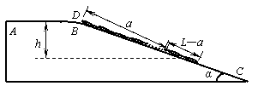
因为软链的初速度为零，所以有：
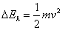 （1分）
由机械能守恒定律ΔE_{p减}=ΔE_{k增}得：
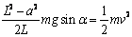 （2分）
即：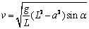 （1分）

